Dirección de Estado Abierto, Estudios y Evaluación
Ciudad de México, 13 de junio de 2020

Conferencia de Prensa vespertina COVID19 Secretaría de Salud del Gobierno Federal
Fecha:  Hora: | Sábado 13 de junio de 2020.  19:00 a 20:00 horas.  13 días desde que inició la “nueva normalidad”.
Fuente: | Conferencia Secretaría de Salud número 95. Comunicado Técnico Diario COVID19 en México.
Estadísticas actualizadas en México: | Nivel Mundial:  - Total de casos confirmados: 7,553,182 (142,672 casos nuevos).  - Total de casos ocurridos los últimos 14 días: 1,712,576 (26,624 casos más que ayer).  - Tasa de letalidad: 5.6%.  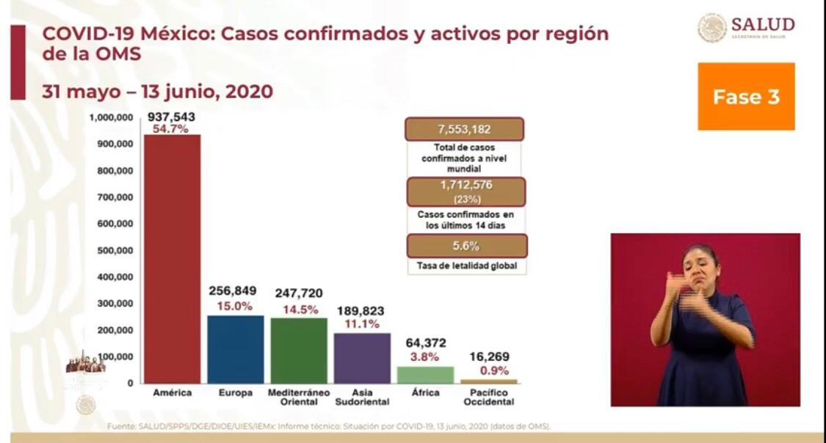  México:  - Total de casos confirmados: 142,690 (3,494 + que ayer).  - Total de casos activos: 21,740 (132 menos que ayer).  - Total de personas sospechosas: 56,926 (2 menos que ayer).  - Total de defunciones: 16,872 (424 + que ayer).  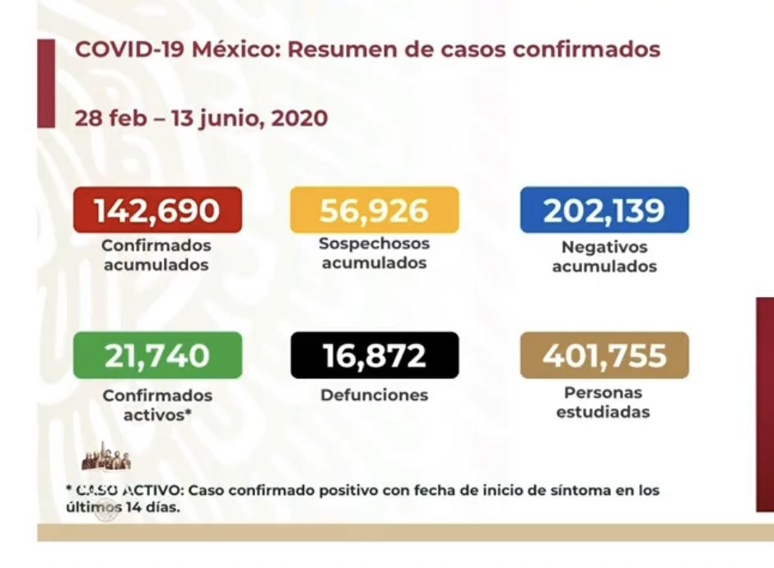  Ciudad de México:  - Casos confirmados acumulados 35,964 (682 + que ayer).  - Casos sospechosos 10,061 (336 menos que ayer).  - Defunciones: 4,318 (102 + que ayer).  El DR. Hugo López Gatell dijo que la trayectoria de la epidemia sigue en ascenso en todo el país.  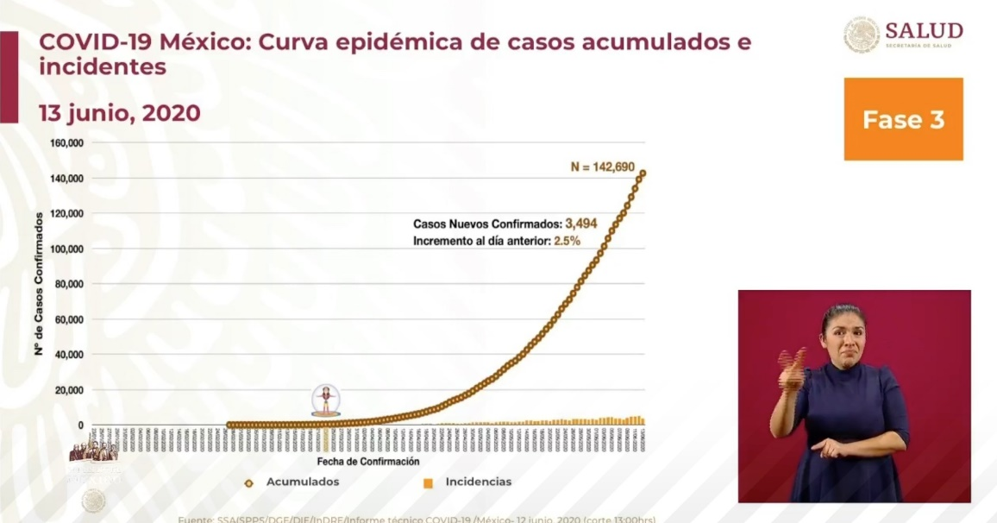  El Dr. López Gatell indicó que se intensifican los casos activos en la Ciudad de México, Estado de México y en Jalisco.  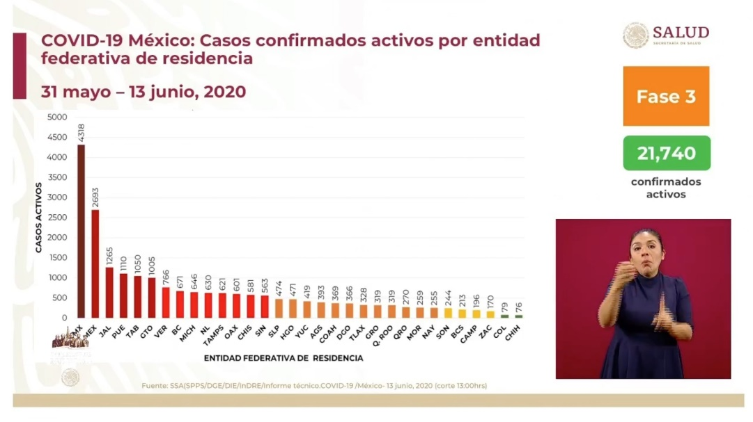  Su sana distancia  El Dr. Ricardo Cortés explicó el significado del semáforo epidemiológico de forma simplificada por cada etapa.  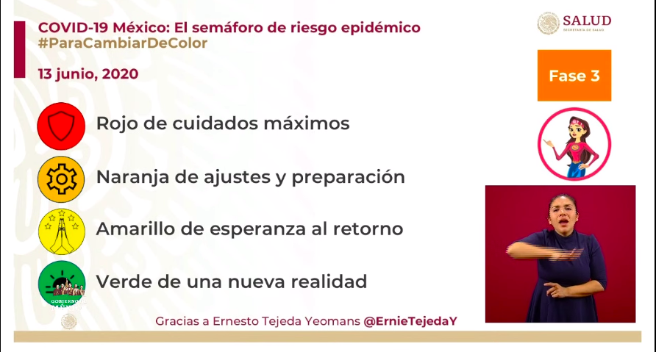  El Dr. Ricardo Cortés explicó los espacios de sana distancia en relación con cada persona para tomar en cuenta en el regreso a la “nueva normalidad”.  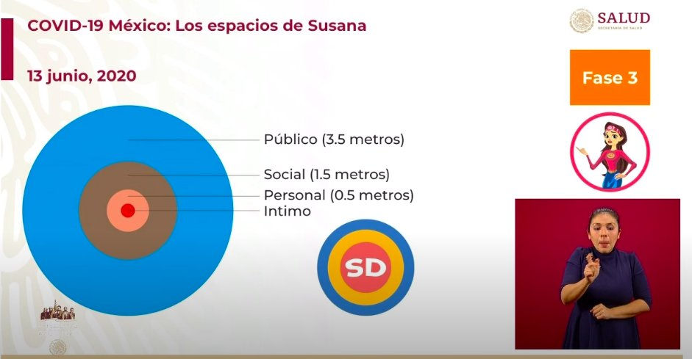
Anuncios destacados: | - ¿Por qué cada semana hay un “pico epidémico”?  El Dr. López Gatell reiteró que la epidemia inicio el 28 de febrero y que la proyección indica que terminará en algún momento de octubre. Recordó que por eso es que constantemente se habla del “el pico epidémico”.  - Sobre la liga de futbol profesional de México (Liga MX).  El Dr. Cortés indicó que se mantienen los 15 casos de jugadores profesionales de futbol en México que han sido confirmados, pero asintomáticos, sin embargo, indicó que pueden existir casos de deportistas y familiares suyos que sean asintomáticos, es decir que no hayan presentado síntomas, sin embargo, sí pueden contagiar a otros. Explicó que se mantiene la fecha del 24 de julio, como el día de reinicio del torneo de futbol.  - ¿Por qué se ha apoyado al Hospital Homeopático Nacional?  El Dr. Cortés indicó que ese Hospital es parte de la Secretaría de Salud pero no se le ha apoyado porque no ha sido considerado como hospital COVID19, recalcó porque se requiere focalizar el apoyo a los hospitales que tienen el equipo y el personal adecuado para tratamiento de COVID19.
Participaron: | - Dr. Hugo López-Gatell Ramínrez. Subsecretario de Prevención y Promoción de la Salud de la Secretaría de Salud.  - Dr. Ricardo Cortés Alcalá, Director de Promoción de la Social.

